Zwischen den Angaben für Österreich und Portugal wird Folgendes eingefügt:

"POLEN

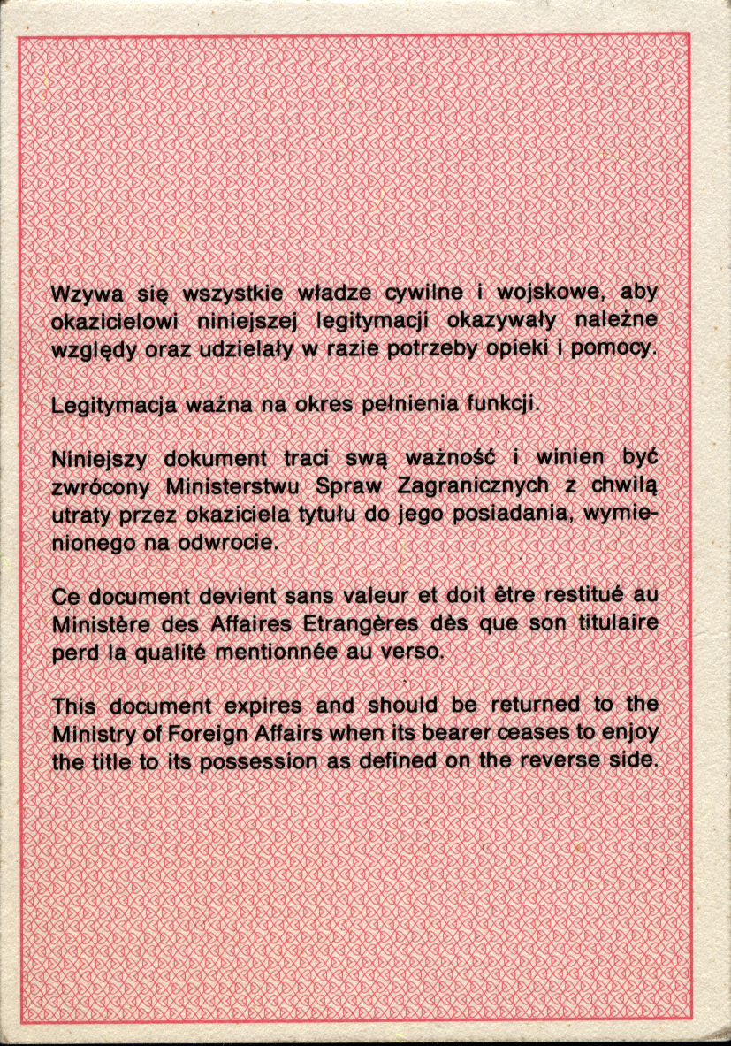

ALLGEMEINE MERKMALE

DOKUMENT: PERSONALAUSWEIS FÜR DIPLOMATEN, DER VOM AUSSENMINISTERIUM (MSZ) AUSGESTELLT WIRD

ABMESSUNGEN: 100 x 71 mm

SEITENZAHL: 2 (zwei)

PERSÖNLICHE ANGABEN:

- SICHERUNG DES LICHTBILDS GEGEN AUSTAUSCH:

die Sicherungen werden nicht offen gelegt; das Lichtbild wird unten links auf der Vorderseite des Dokuments angebracht.

SONSTIGE MERKMALE:

- Die Initialen des Außenministeriums (MSZ) heben sich gegen einen Hintergrund aus horizontalen Linien ab, die innerhalb eines Kreises von 29 mm Durchmesser verlaufen.

- Der Umriss des "M" ist im Guillochenmuster ausgespart. Die Flächen innerhalb der Konturlinien des "S" und des "Z" sind schraffiert; sie sind im "S" links schraffiert und im "Z" rechts schraffiert.

TEXT

Die Bezeichnungen der einzelnen Felder und der Text auf der Rückseite des Dokuments sind in schwarzem Offsetdruck aufgebracht.

